色差測試報告書
Sample1
日 期 |  |  | 公司名稱
色差計機型 |  |  | 測試光源
測試鏡頭 |  |  | 測試樣品
樣品標準品 |  |  | 測試人員
樣品數值
L(明,暗) |  | a(綠,紅) |  | b(黃,藍)
⊿L |  | ⊿a |  | ⊿b
測試樣品位置
Sample2
日 期 |  |  | 公司名稱
色差計機型 |  |  | 測試光源
測試鏡頭 |  |  | 測試樣品
樣品標準品 |  |  | 測試人員
樣品數值
L(明,暗) |  | a(綠,紅) |  | b(黃,藍)
⊿L |  | ⊿a |  | ⊿b
測試樣品位置

Sample1與Sample2 色差值比對
日 期 |  |  | 公司名稱
色差計機型 |  |  | 測試光源
測試鏡頭 |  |  | 測試樣品
樣品標準品 |  |  | 測試人員
樣品數值
L(明,暗) |  | a(綠,紅) |  | b(黃,藍)
⊿L1 |  | ⊿a1 |  | ⊿b1
⊿E1(總色差)
⊿L2 |  | ⊿a2 |  | ⊿b2
⊿E2(總色差)
⊿L3 |  | ⊿a3 |  | ⊿b3
⊿E3(總色差)
測試樣品位置

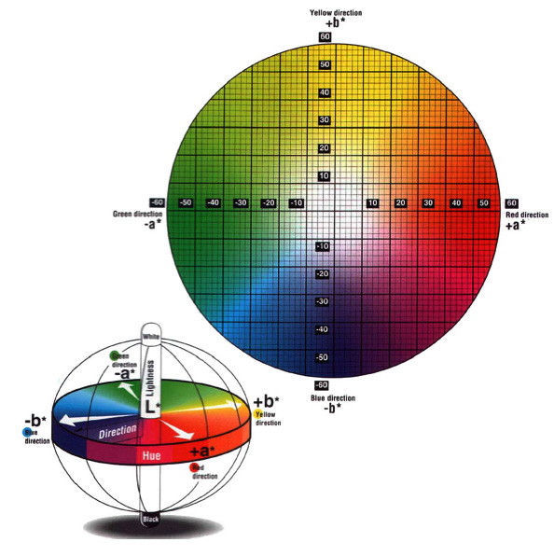
⊿E=(⊿L²+⊿a²+⊿b²)^{1/2}
